ФЕДЕРАЛЬНОЕ ГОСУДАРСТВЕННОЕ БЮДЖЕТНОЕ ОБРАЗОВАТЕЛЬНОЕ УЧРЕЖДЕНИЕ ВЫСШЕГО ОБРАЗОВАНИЯ

«БАШКИРСКИЙ ГОСУДАРСТВЕННЫЙ МЕДИЦИНСКИЙ УНИВЕРСИТЕТ»

МИНИСТЕРСТВА ЗДРАВООХРАНЕНИЯ РОССИЙСКОЙ ФЕДЕРАЦИИ

Кафедра факультетской терапии

УТВЕРЖДАЮ

Зав. кафедрой

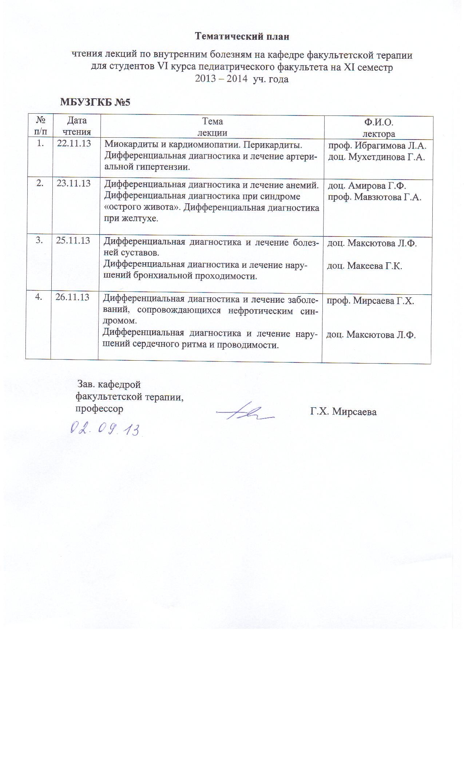

профессор _______Г.Х. Мирсаева

24 июня 2020 г.

МЕТОДИЧЕСКИЕ УКАЗАНИЯ ДЛЯ ОБУЧАЮЩИХСЯ

к практическому занятию на тему

**«Хронический гастрит»**

Дисциплина «Факультетская терапия, профессиональные болезни», модуль «Факультетская терапия»

Специальность 31.05.01 Лечебное дело

Курс 4

Семестр VIII

Количество часов 6

Уфа

2020

Тема: **«Хронический гастрит»**

на основании рабочей программы учебной дисциплины «Факультетская терапия», утвержденной 30 июня 2020г., протокол № 9

Рецензенты:

## 1. А.С. Рахматуллин, первый заместитель министра здравоохранения Республики Башкортостан

## 2. Д.Ю. Константинов декан лечебного факультета федерального государственного бюджетного образовательного учреждения высшего образования «Самарский государственный медицинский университет» Министерства здравоохранения Российской Федерации кандидат медицинских наук, доцент

## 3. Д.Н. Лященко декан лечебного факультета федерального государственного бюджетного образовательного учреждения высшего образования «Оренбургский государственный медицинский университет» Министерства здравоохранения Российской Федерации, кандидат медицинских наук, доцент

Автор: доцент Г.Ф. Амирова.

Утверждено на заседании № 13а кафедры факультетской терапии

от 24 июня 2020 г.

**1. Тема и ее актуальность.** Хронический гастрит (ХГ) – хроническое воспаление слизистой оболочки желудка, проявляющееся нарушением физиологической регенерации и вследствие этого атрофией железистого эпителия, расстройством секреторной, моторной и нередко инкреторной функции желудка. ХГ – широко распространенное заболевание среди хронических болезней органов пищеварения. Примерно 50% трудоспособного населения развитых стран страдает ХГ.

**2. Учебные цели:** изучение этиологии, патогенеза, клиники, классификации, современных методов диагностики, лечения и профилактики ХГ, овладение практическими умениями и навыками диагностики, лечения ХГ, проведения дифференциального диагноза между различными вариантами ХГ; оказание неотложной и экстренной медицинской помощи при ургентных состояниях у больных ХГ; формирование профессиональных компетенций ПК-5, ПК-6, ПК-8, ПК-10, ПК-11.

**Для формирования профессиональных компетенций обучающийся должен знать:**

1. современную этиологию и патогенез ХГ;
2. классификацию ХГ Сиднейской системы (1990, 1994);
3. клинические симптомы ХГ;
4. показатели дополнительных методов исследований (внутрижелудочной РН–метрии, рентгенологического исследования, фиброгастродуоденоскопии; морфологической диагностики, исследование НР-инфекции);
5. принципы лечения и профилактики ХГ, терапевтические дозы препаратов;
6. критерии временной нетрудоспособности.

**уметь:**

* собрать анамнез у больного ХГ, выявить характерные жалобы, указывающие на поражение желудочно-кишечного тракта (болевой синдром, синдром желудочной диспепсии);
* провести общий осмотр больного и физикальное обследование органов желудочно-кишечного тракта (пальпацию, перкуссию, аускультацию);
* определить изменения состояния других внутренних органов и систем организма (наличие анемии, гиповитаминозов, кишечной диспепсии и др.);
* сформулировать диагноз в соответствии с Сиднейской системой (1990, 1994) и МКБ-10;
* назначить дополнительные методы исследования и дать оценку их результатам;
* провести дифференциальный диагноз различных форм ХГ с другими заболеваниями желудка (язвенная болезнь, рак желудка);
* назначить лечение (медикаментозное и физиотерапевтическое);
* оказать неотложную и экстренную медицинскую помощь при ургентных состояниях у больных ХГ;
* назначить санаторно-курортное лечение;
* определить меры первичной и вторичной профилактики.

**владеть:**

|  |
| --- |
| * методами общеклинического обследования больных ХГ (ПК-5); * интерпретацией результатов лабораторных и инструментальных методов диагностики ХГ (ПК-6); * алгоритмом развернутого клинического диагноза по современной классификации (ПК-6); * основными врачебными лечебными мероприятиями при ХГ (ПК-8); * алгоритмом диагностики и интенсивной терапии, неотложной и экстренной помощи при неотложных и угрожающих жизни состояниях (ПК-10, ПК-11); * правильным ведением медицинской документации (медицинская карта стационарного больного) (ПК-6); * навыками врачебной этики и медицинской деонтологии. |

**Материалы для самоподготовки к освоению данной темы:**

|  |  |
| --- | --- |
| **Вопросы для самоподготовки** | **Письменные задания** |
| 1. Как определить понятие «хронический гастрит»?  2. Какова современная классификация ХГ?  3. Какие типы ХГ выделяют?  4. Чем характеризуется ХГ атрофиический аутоиммунный?  5. Какова характеристика ХГ, ассоциированного с НР ?  6. Что характеризует ХГ химико-токсический индуцированный ?  7. Какие основные клинические синдромы наблюдаются при ХГ?  8. Чем характеризуется болевой синдром при разных типах ХГ? | 1.Написать схему патогенеза ХГ |
| 2.Написать нормальные показатели секреторной и кислотообразующей функции желудка.  3. Написать классификацию ХГ. |
| 4.Написать в виде рецептов следующие группы лекарственных препаратов для лечения ХГ: омепразол, ранитидин, фамотидин, сукральфат, вентер, ацидин-пепсин, натуральный желудочный сок, плантаглюцид, никотинамид, витамин В12,, ретаболил, де-нол, трихопол, кларитромицин, амоксициллин, алмагель, церукал, мотилиум. |
|  |
| 9. Что понимают под желудочной диспепсией. Каковы её особенности при разных типах ХГ? |
| 10. Какие изменения общего состояния и со стороны других внутренних органов наблюдаются при ХГ? |
| 11. Каковы объективные симптомы ХГ? |
| 12. Какие лабораторные и инструментальные методы исследования используются при диагностике ХГ? |
| 13. Что входит в понятие «эрозия слизистой желудка» и «эрозивный гастрит»? |
| 14. Каковы основные принципы терапии ХГ? |
| 15. Какие особенности терапии эрозивного гастрита? |

1. **Вид занятия:** практическое занятие.
2. **Продолжительность занятия:** 6часов

**6. Оснащение:**

6.1. Дидактический материал (видеофильмы, тренинговые и контролирующие компьютерные программы, мультимедийные атласы и ситуационные задачи);

6.2. ТСО (компьютеры, видеодвойка, мультимедийный проектор)

**7.** **Содержание занятия:**

7.1. Контроль исходного уровня знаний и умений (5 тестов 1 типа)

**Тесты I типа** (выберите один наиболее правильный ответ).

1**.**ДЛЯ ПРЕПАРАТА АЛЬМАГЕЛЬ ПОДБЕРИТЕ ЕГО ХАРАКТЕРИСТИКУ:

1. Блокатор Н2 – гистаминорецепторов

2. Холинолитик общего действия

3. Холинолитик местного действия

4. Антацид

5. Миотоник

Эталон ответа: 4

**7.2. Разбор с преподавателем узловых вопросов, необходимых для освоения темы занятия**.

Собеседование по актуальным вопросам этиологии, патогенеза ХГ, современной классификации, роли НР, клинических проявлений заболевания, лабораторно-инструментальных методов исследований при ХГ, современного лечения.

**7.3. Демонстрация преподавателем методики практических приемов по данной теме.**

Методы физикального обследования больного ХГ по органам и системам (осмотр, пальпация, перкуссия, аускультация). Интерпретация типичных общего и биохимического анализов крови, желудочной РН–метрии, рентгеноскопии желудка, ФГДС при ХГ.

**7.4. Самостоятельная контактная работа обучающихся под контролем преподавателя:** курация тематических больных, посещение с больными лечебных и диагностических кабинетов, анализ результатов дополнительных исследований, оформление истории болезни больного; работа с обучающими компьютерными программами, учебным аудиоматериалом, мультимедийным атласом, просмотр учебного видеофильма.

**7.5. Контроль конечного уровня усвоения темы:**

Подготовка к выполнению практических приемов по теме занятия.

Разбор проведенной курации больных, выполненных диагностических исследований и лечебных манипуляций. Демонстрация полученных практических навыков по обследованию и лечению больных. Разбор вопросов лечения курируемых больных ХГ.

**Материалы для контроля уровня освоения темы: тесты, ситуационные задачи.**

**Тесты II типа** (для каждого вопроса, пронумерованного цифрой, подберите один соответствующий ответ, обозначенный буквой, один и тот же ответ может быть использован один раз, два раза или не использован ни разу):

1. ОХАРАКТЕРИЗУЙТЕ ОСОБЫЕ РЕДКИЕ ФОРМЫ ХГ:

|  |  |
| --- | --- |
| 1. Ригидный | А. Гипертрофия и гиперплазия слизистой и ее железистого аппарата с увеличением слизеобразующих и уменьшением числа пищеварительных клеток |
| 2.Гипертрофический гигантский (болезнь Менетрие) | Б. Ригидность стенки желудка, деформация антрального отдела, перигастрит, частая малигнизация. |
| 3. Полипозный | В. Клиника ХГ с секреторной недостаточностью. R–логические дефекты наполнения в антральном отделе желудка. |
| 4. Геморрагический | Г. Непереносимость ряда пищевых и лекарственных веществ |
| 5. Эозинофильный | Д. Склонность к желудочным кровотечениям вследствие развития эрозий или повышения проницаемости сосудов слизистой |

Эталон ответа: 1Б, 2А, 3В, 4Д, 5Г

**Тесты Ш типа** (выберите один или несколько правильных ответов):

1.КАКИЕ ИССЛЕДОВАНИЯ НЕОБХОДИМЫ ДЛЯ ДИАГНОСТИКИ АТРОФИЧЕСКОГО ГАСТРИТА?

1. Исследование желудочной секреции

2. Гастроскопия

3. Выявление антител к обкладочным клеткам

4. Выявление хеликобактерий

Эталон ответа: 1, 2, 3

***Образец типовой ситуационной задачи***

Больную М, 42 лет, в течение 4 лет периодически беспокоит чувство тяжести в эпигастрии, тошнота, отрыжка, усиливающаяся после еды. Последние 3 года отсутствует аппетит, беспокоят рвота после еды, снижение веса, поносы.

Объективно: тургор кожи снижен. Кожные покровы бледные, разлитая болезненность при глубокой пальпации в эпигастрии, вздутие живота.

***Вопросы к задаче*:**

1. Дайте характеристику синдрома желудочной диспепсии, есть ли он у больной?

2. Наиболее вероятная причина этого синдрома?

3. Как объяснить кишечные боли и общие симптомы?

4. Что ожидается при гастроскопии и гастробиопсии?

5. Какое лечение показано?

***Эталоны ответов:***

1. Синдром секреторной недостаточности.

2. Хронический гастрит.

3. Декомпенсация гастрита, гастрогенный понос.

4. Атрофия желудочных желез.

5. Заместительная терапия: натуральный желудочный сок, соляная кислота, ферментные препараты – панкреатин, мезим, фестал, панзинорм.

1. **Место проведения самоподготовки**:

читальный зал, учебная комната для самостоятельной контактной работы обучающихся, учебная лаборатория, палаты больных, кабинеты функциональной диагностики, модуль практических навыков, компьютерный класс.

1. **Учебно-исследовательская работа обучающихся по данной теме:**

|  |  |
| --- | --- |
| 1. | Составить реферативное сообщение о международной классификации гастритов «Сиднейская система» (1990, 1994). |
| 2. | Составить реферативное сообщение о лечении различных типов хронических гастритов. |

**10. Литература:**

|  |  |  |  |  |  |
| --- | --- | --- | --- | --- | --- |
| № | Дисциплина в соответствии с учебным планом | Основная/дополнительная литература в рабочей программе, автор, название, место издания, издательство, год издания учебной и учебно-методической литературы. | Для печатных изданий количество экземпляров, для электронных – количество доступов | Число обучающихся, одновременно проходящих клиническую практику | Приведенный коэффициент обеспеченности (КО) (на текущий семестр) |
| Б.1Б34 | **Факультетская терапия** **(ФГОС ВО), 7-8 с** | **Основная литература** |  |  |  |
| 1 |  | Маколкин, В. И. Внутренние болезни [Электронный ресурс] / В. И. Маколкин, С. И. Овчаренко, В. А. Сулимов. - 6-е изд., испр. и доп. - Электрон. текстовые дан. - М. : ГЭОТАР-Медиа, 2015. -on-line. - Режим доступа: <http://www.studmedlib.ru/ru/book/ISBN9785970433355.html> | 1200 доступов | 100 | 1 |
| 2 |  | Маколкин, Владимир Иванович. Внутренние болезни : учебник / В. И. Маколкин, С. И. Овчаренко, В. А. Сулимов. - 6-е изд., перераб. и доп. - М. : Гэотар Медиа, 2013. - 764 с. | 64 |
| 3 |  | Внутренние болезни [Электронный ресурс]: в 2-х т. / ред.: В. С. Моисеев, А. И. Мартынов, Н. А. Мухин. - Электрон. текстовые дан. - М. : ГЭОТАР-Медиа, 2013. - Т.1.-on-line. - Режим доступа: <http://www.studmedlib.ru/ru/book/ISBN9785970425794.html> | 1200 доступов | 100 | 1 |
| 4 |  | Внутренние болезни: учебник с компакт-диском : в 2 т. / под ред. Н. А. Мухина, В. С. Моисеева, А. И. Мартынова. - М. : Гэотар Медиа, 2011. Т. 1. - 2-е изд., испр. и доп. - 649 с. | 208 |
| 5 |  | Внутренние болезни : учебник с компакт-диском : в 2 т. / под ред. Н. А. Мухина, В. С. Моисеева, А. И. Мартынова. - М. : Гэотар Медиа, 2010. Т. 1. - 2-е изд., испр. и доп. - 2010. - 649 с. | 99 |
| 6 |  | Внутренние болезни [Электронный ресурс]: в 2-х т. / ред.: В. С. Моисеев, А. И. Мартынов, Н. А. Мухин. - Электрон. текстовые дан. - М. : ГЭОТАР-Медиа, 2013. - Т.2.-on-line. - Режим доступа: <http://www.studmedlib.ru/book/ISBN9785970425800.html> | 1200 доступов | 100 | 1 |
| 7 |  | Внутренние болезни: учебник с компакт-диском : в 2 т. / под ред. Н. А. Мухина, В. С. Моисеева, А. И. Мартынова. - М. : Гэотар Медиа, 2012 - . Т. 2. - 2-е изд., испр. и доп. - 581 с. + 1 эл. опт. диск (CD-ROM). | 253 |
| 8 |  | Внутренние болезни : учебник с компакт-диском : в 2 т. / под ред. Н. А. Мухина, В. С. Моисеева, А. И. Мартынова. - М. : Гэотар Медиа, 2010. - Т. 2. - 2-е изд., испр. и доп. – 581 с. | 101 |

**Дополнительная литература**

|  |  |  |  |  |  |
| --- | --- | --- | --- | --- | --- |
| 1 |  | Внутренние болезни. Тесты и ситуационные задачи [Электронный ресурс] : учеб. пособие / В. И. Маколкин [и др.]. - Электрон. текстовые дан. - М. : Гэотар Медиа, 2012. -on-line. - Режим доступа: <http://www.studmedlib.ru/book/ISBN9785970423912.html> | 1200 доступов | 100 | 1 |
| 2 |  | Дворецкий, Л. И. Междисциплинарные клинические задачи [Электронный ресурс] : сборник / Л. И. Дворецкий. - Электрон. текстовые дан. - М.: "ГЭОТАР-Медиа", 2012. -on-line. - Режим доступа: <http://www.studmedlib.ru/book/06-COS-2330.html> | 1200 доступов | 100 | 1 |

Подпись автора методической разработки: Амирова Г.Ф.

